МИНОБРНАУКИ РОССИИ

Федеральное государственное бюджетное образовательное учреждение высшего образования
НИЖЕГОРОДСКИЙ ГОСУДАРСТВЕННЫЙ ТЕХНИЧЕСКИЙ
УНИВЕРСИТЕТ им. Р.Е.АЛЕКСЕЕВА

Институт радиоэлектроники и информационных технологий
Кафедра «Вычислительные системы и технологии»

ПОЯСНИТЕЛЬНАЯ ЗАПИСКА

к лабораторной работе №2
по дисциплине
Сети и телекоммуникации

РУКОВОДИТЕЛЬ:
Гай Василий Евгеньевич ____________________
(подпись)

СТУДЕНТ:
Цветков Николай Максимович ____________________
(подпись)

19-В-1

Работа защищена «___» ____________
С оценкой ________________________

Нижний Новгород 2022
Часть 1
Открываем 1 схему. Наша исходная сеть:
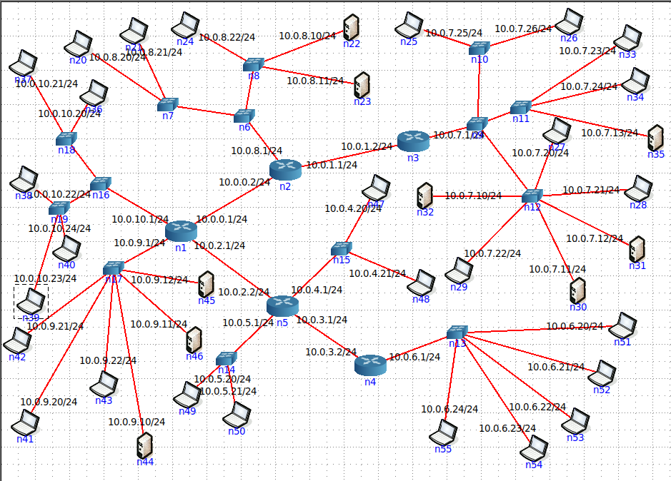
Сканировать будем с компьютера n37. Используя команду nmap сканируем сеть 10.0.9.0. Здесь все нашлось, поэтому неисправностей в этой сети не обнаружено:
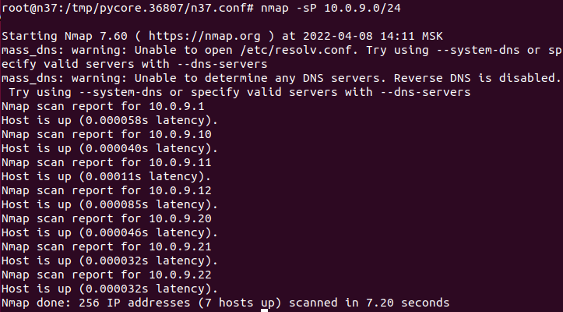
Идем дальше, сканируем сеть 10.0.5.0. Тут тоже все ip выводятся, поэтому неисправностей нет:
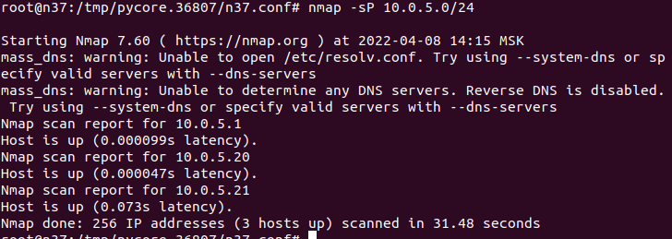
Идем дальше, сеть 10.0.6.0. Как видно, тут тоже все хорошо:
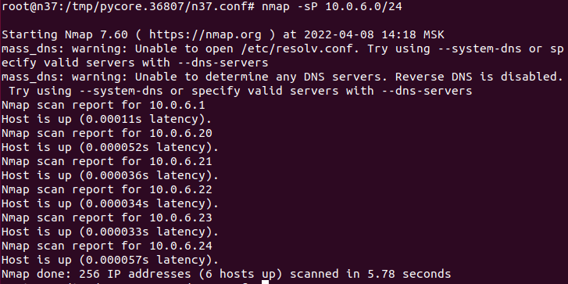
Идем дальше, 10.0.4.0. Ага, тут уже что-то не так, потому что определился только ip роутера, хотя у нас тут еще есть 2 компьютера…
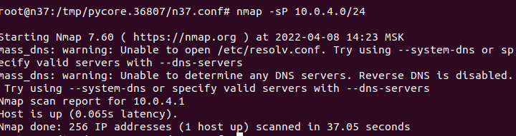
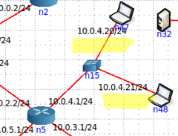
Не настроен шлюз по умолчанию
Настроим его
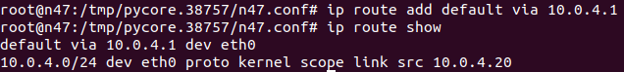
С другим хостом делаем аналогичные действия.
Запускаем еще раз nmap и теперь все уже работает:
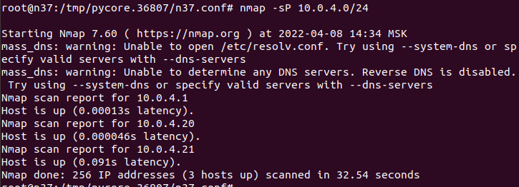
Сканируем 10.0.7.0, здесь тоже все 12 ip на месте:
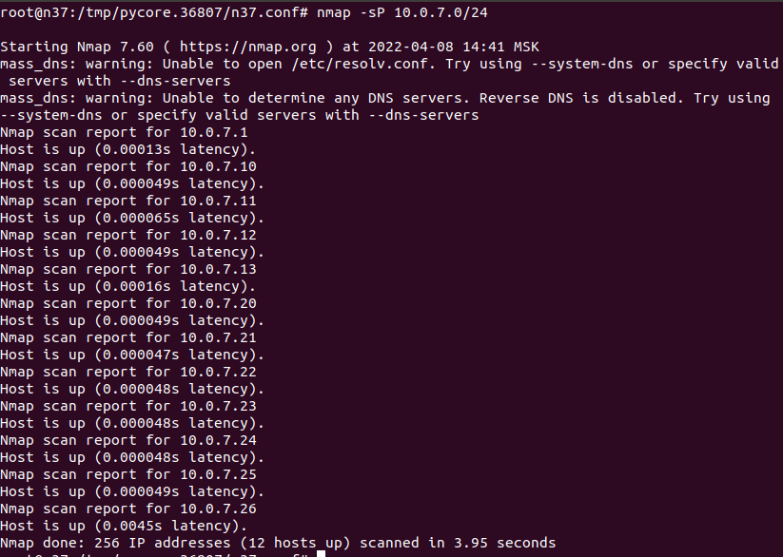
Сканируем 10.0.8.0, здесь все на месте:
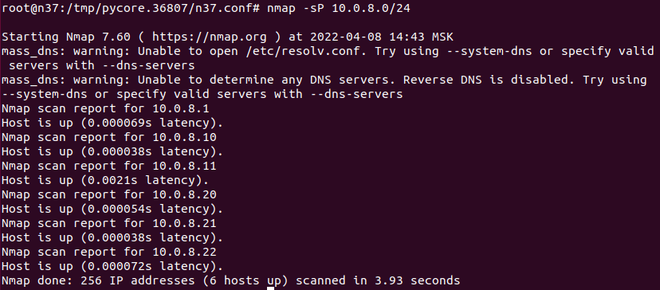
И, на всякий случай, просканируем сеть, в которой находится компьютер n37, с которого мы производили все манипуляции, сделаем мы это с хоста n42 из соседней сети 10.0.9.0. Здесь тоже все работает:
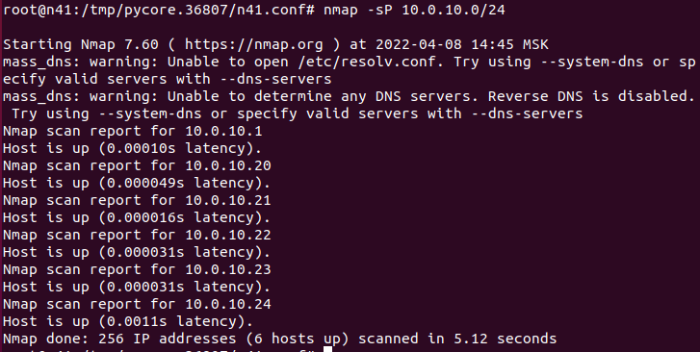

Часть 2
Откроем 2 файл. Наша сеть:
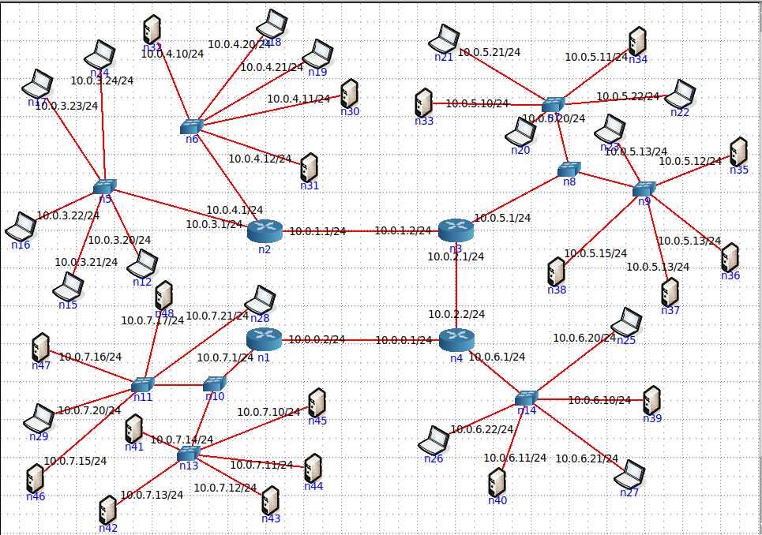
В качестве компьютера для сканирования возьмем хост n17. Сканируем сеть 10.0.7.0. 11 ip адресов вывелось, все хорошо:
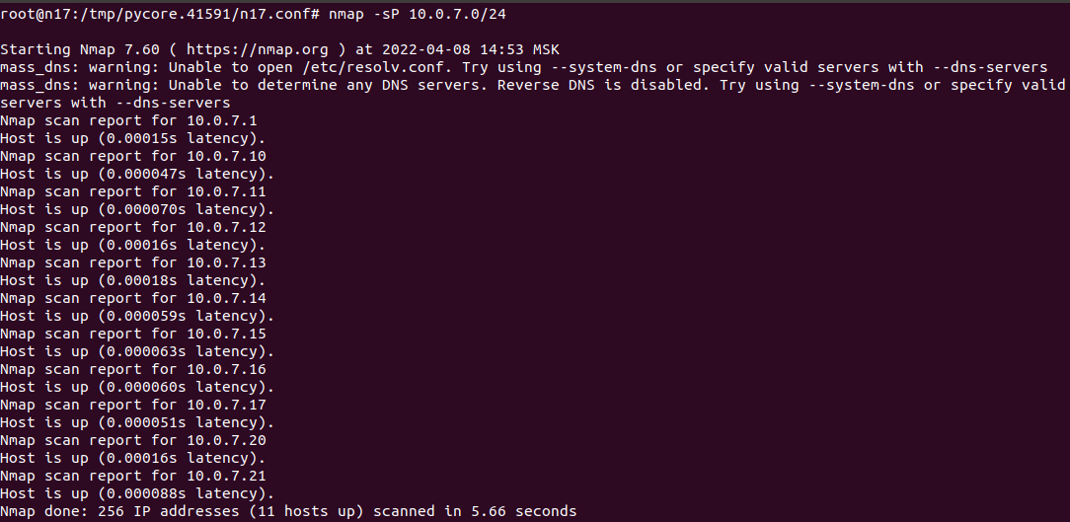

Сканируем 10.0.6.0, здесь 6 хостов обнаружено, как и нужно:
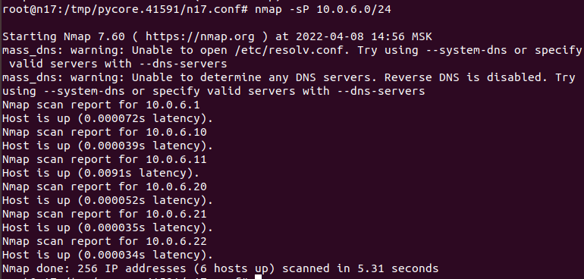
Сканируем сеть 10.0.5.0. Здесь найдено только 9 хостов, хотя должно быть 11:
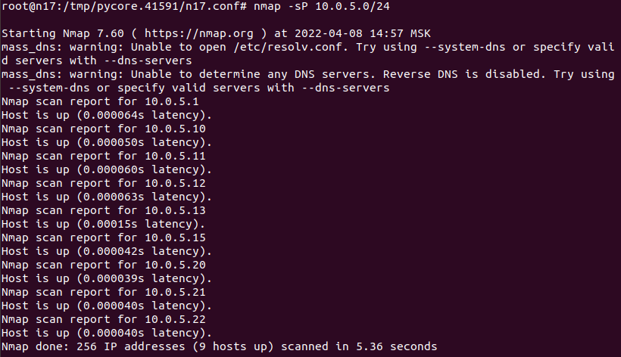

Понятно, в чем проблема, у 3 компьютеров одинаковые ip адреса:
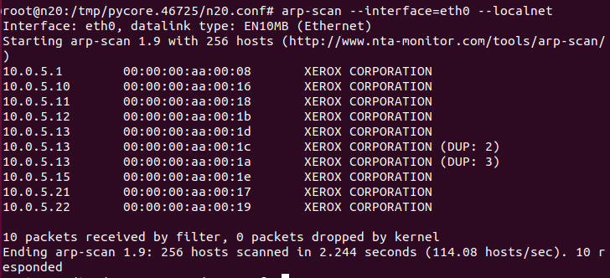
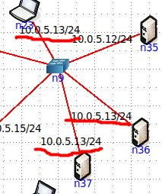
Смотрим один хост и меняем его ip.
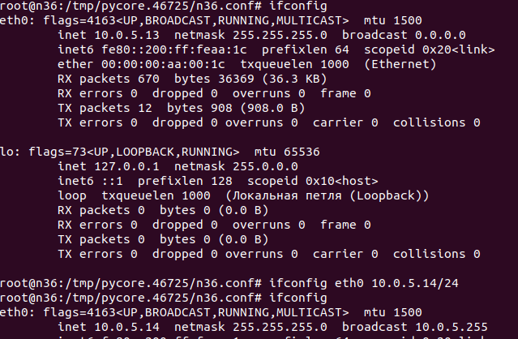
Аналогично делаем с другими хостами. И сканируем сеть еще раз. Теперь все правильно, обнаружено 11 хостов:
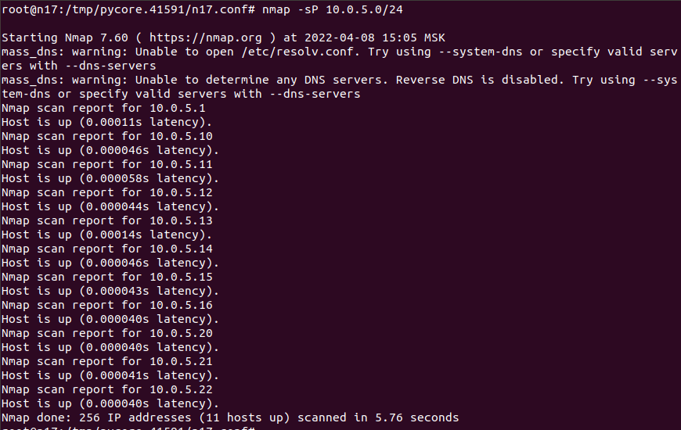
Сканируем сеть 10.0.4.0. Тут тоже все хорошо, отобразилось 6 хостов, как и должно быть:
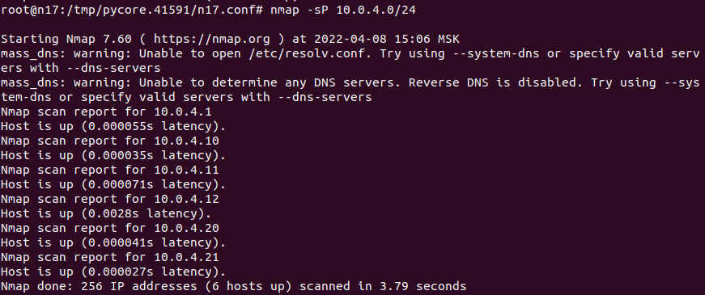

Опять просканируем сеть, где был компьютер n17, с которого мы производили все манипуляции, c компьютера n29 из соседней сети. 6 хостов, как и положено:
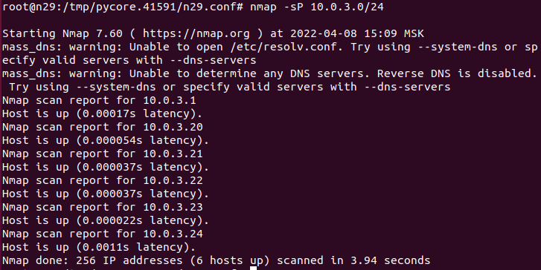

Часть 3
Откроем 3 файл. Наша сеть:
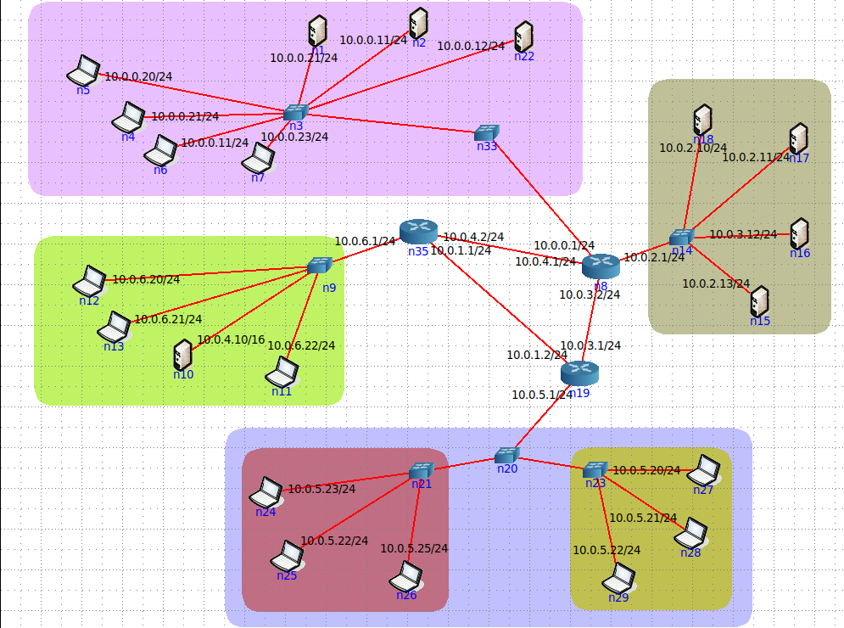
Сканировать будем с компьютера n5. Сканируем 10.0.6.1. Должно быть 5 хостов. Выводится 4:
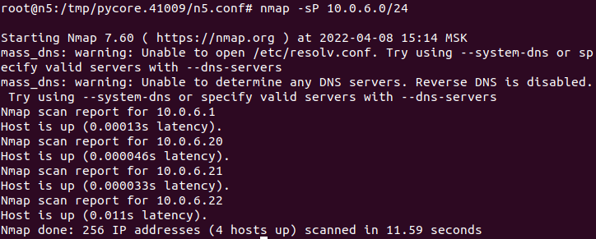
Проблема в неправильной маске на одном из хостов:
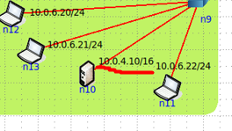
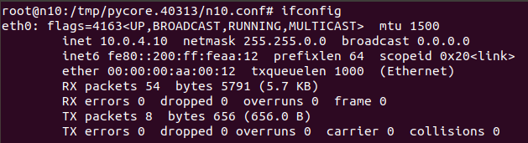

Исправляем маску:
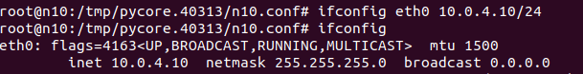
И пробуем просканировать сеть еще раз. Опять не работает:
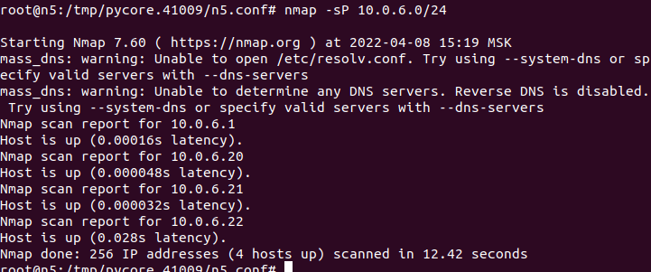
Правильно, не работает потому, что мы не поправили сеть. Исправляем:
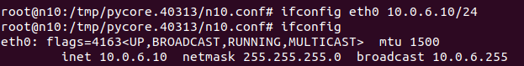

Сканируем еще раз. Теперь все работает, как надо. 5 хостов:
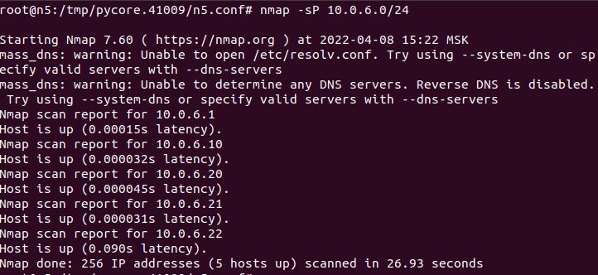
Сканируем 10.0.5.0. Здесь обнаружено 6 хостов, хотя должно быть 7:
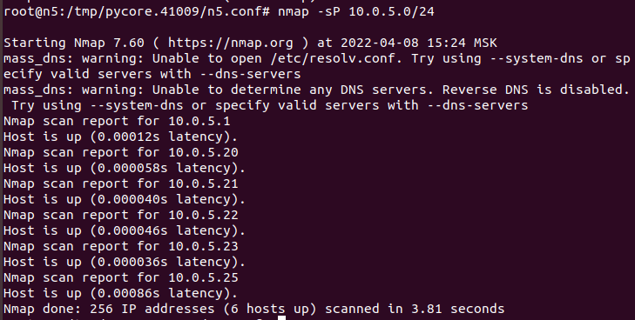
Проблема в конфликте ip адресов:
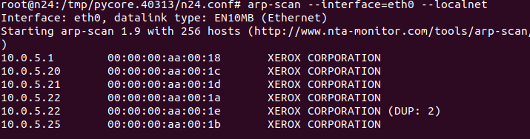
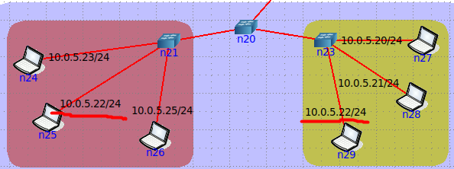
Изменяем ip адрес:
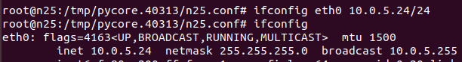
И пробуем еще раз. Все работает правильно:
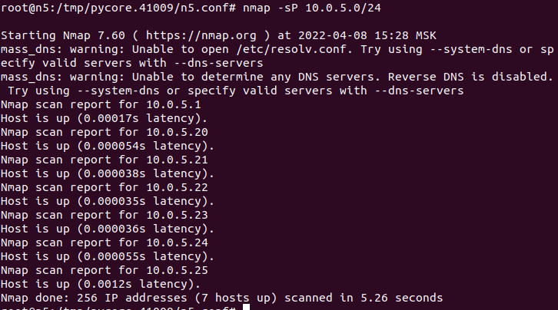

Сканируем 10.0.2.0. Вместо 5 хостов отображается 4:
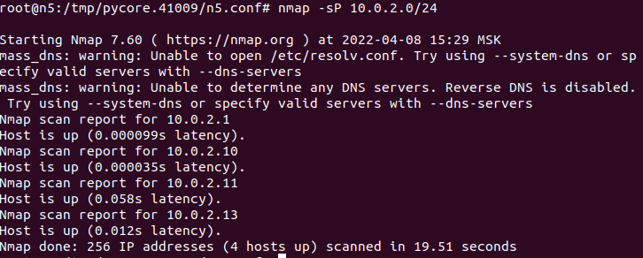
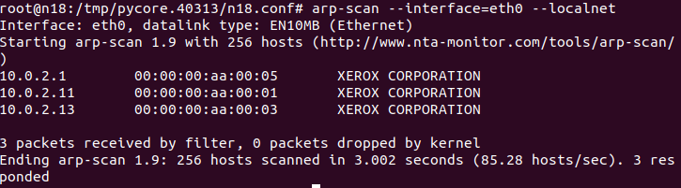
Неправильно указана сеть:
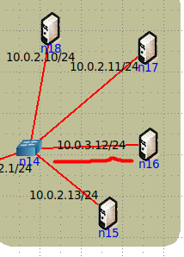
Исправляем:
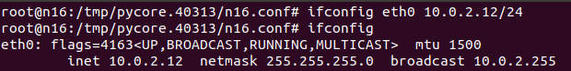

И пробуем еще раз. Все хосты найдены. Неисправность убрали:
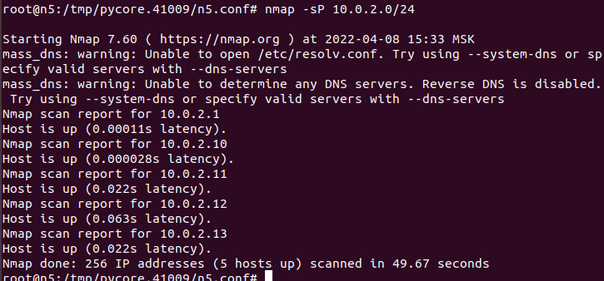
Теперь сканируем сеть компьютера n5 с компьютера из соседней сети n12. Вместо 8 хостов обнаружено 6:
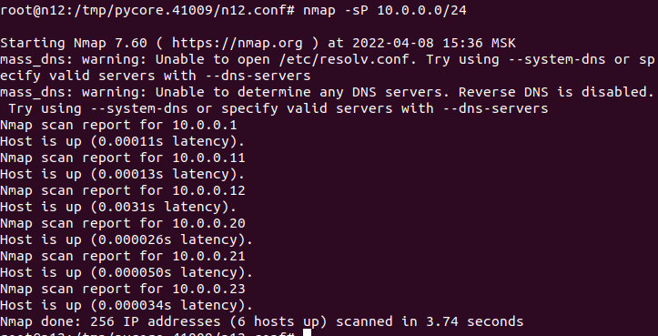
Конфликт ip адресов:
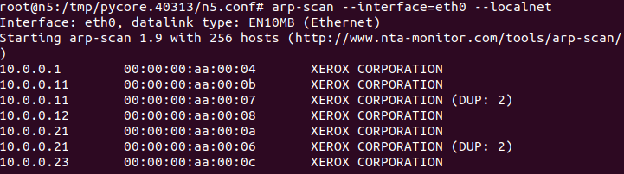
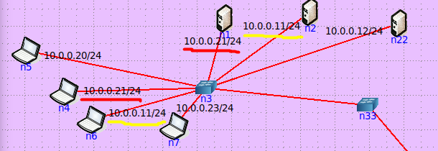
Исправляем:
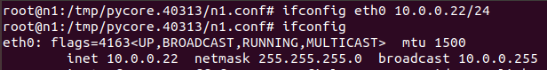
Аналогично с другим хостом.
Пробуем. Все как нужно, 8 хостов:
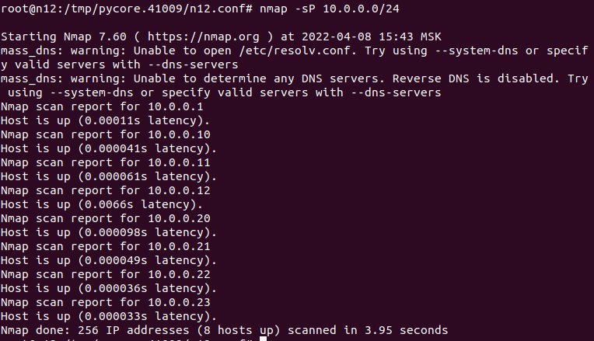

Часть 4
Откроем 4 файл. Наша сеть:
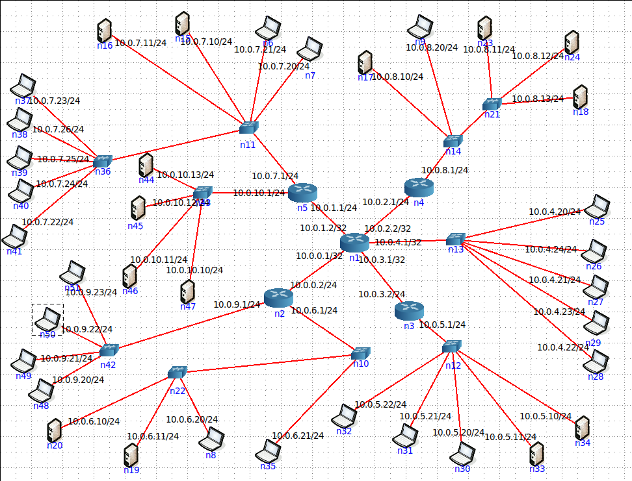
Сканировать будем с компьютера n37. Сканируем 10.0.10.0. Все работает, как надо, 5 хостов:
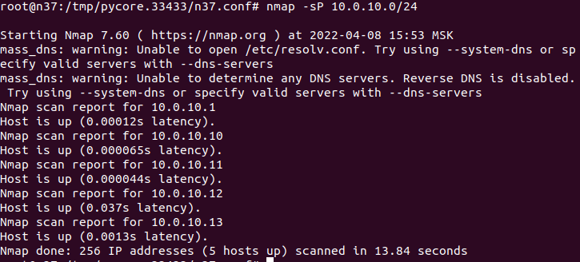

Сканируем 10.0.9.0. Зависает, значит проблема в роутере:
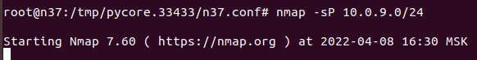
А именно, у роутера n1 неправильно указана маска:
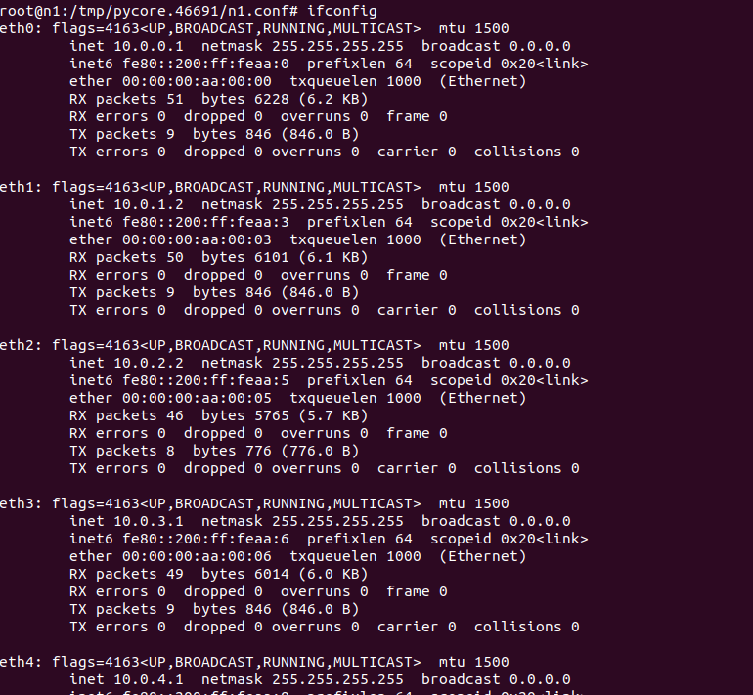
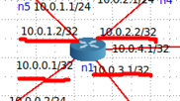

Поправляем:
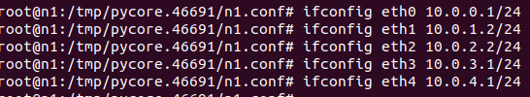
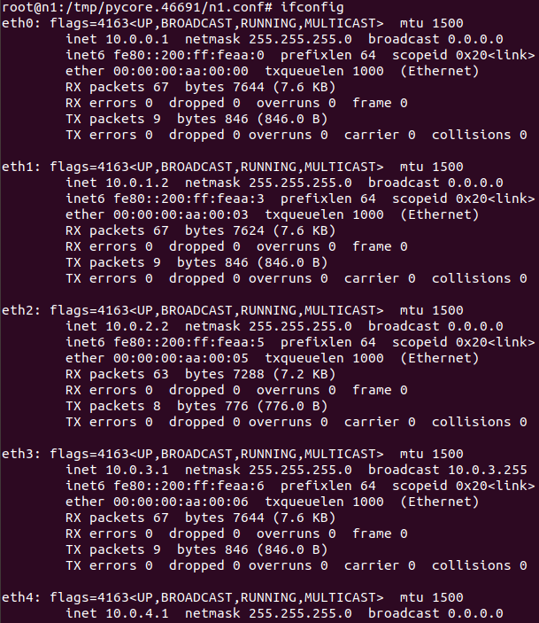

Пробуем еще раз. Неисправность устранена, 5 хостов, как и должно быть:
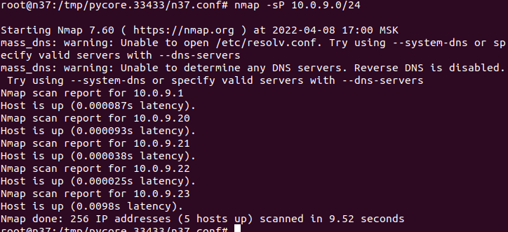
Сканируем 10.0.6.0. 5 хостов, так и должно быть:
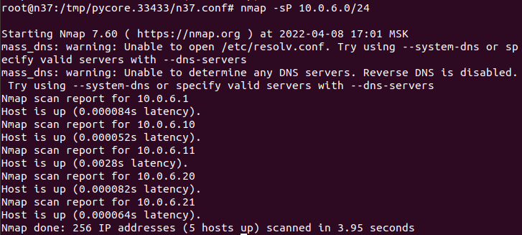
Сканируем 10.0.5.0. Все работает, 6 хостов, как и положено:
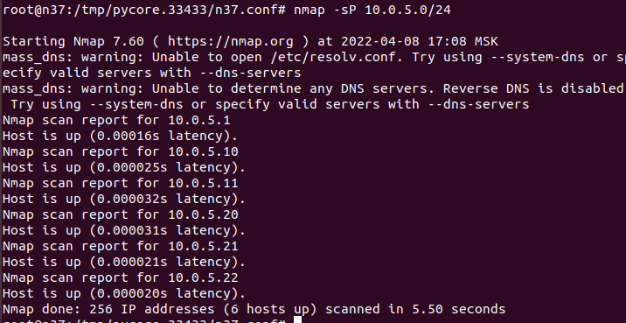
Сканируем 10.0.4.0. Тоже все работает, хостов, сколько нужно:
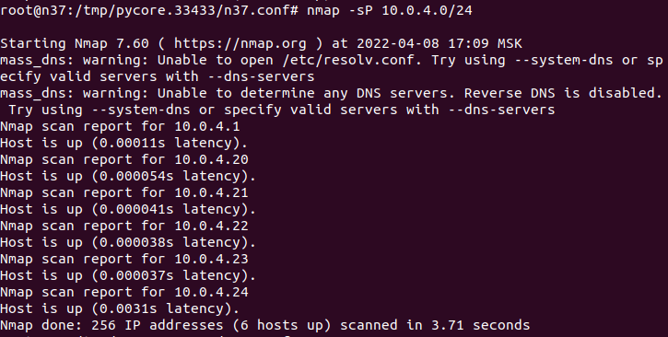
Сканируем 10.0.8.0, тоже все работает:
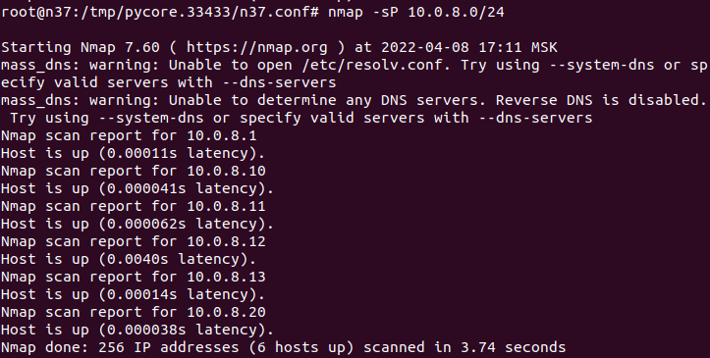

Сканируем 10.0.7.0, в которой находится хост n37, с которого мы производили все манипуляции. Сканируем мы с n44 из соседней сети.
